第一章 数控车工
1.1 教学基本要求
1.1.1 基本知识要求
1、了解数控车床在机械制造中的作用；
2、掌握数控车床手动操作和单步指令操作的方法和应用；
3、熟悉各种刀具、工装夹具、量具的结构和使用；
4、了解数控车床的结构、工艺能力；
5、掌握数控车床安全生产规范。
2.1.2 基本技能要求
1、掌握常用刀具、工装夹具、量具的使用方法，独立完成数控车床的手动操作和单步程序运行操作；
2、独立完成考核作业件“榔头柄”的车削加工；
2.2 钳工实习安全技术要求
1、实习时，要穿工作服，不准穿拖鞋，操作机床时严禁戴手套，女同学要戴工作帽。
2、不准擅自使用不熟悉的机器和工具。设备使用前要检查，如发现损坏或其他故障时应停止使用并报告。
3、杜绝多人同时操作机床，操作工位只能一人操作机床，观摩的同学 不要影响操作的同学。
4、要用刷子清理铁屑，不准用手直接清除，更不准用嘴吹，以免割伤手指和屑末飞入眼睛。
5、要做到文明生产（实习），工作场地要保持整洁。使用的工具、量具要分类摆放，工件、毛坯和原材料应堆放整齐。
2.3 教学内容及进度安排

序号 | 实习内容 | 机类学时 | 非机类
1 | 数控车床的基本结构 | 2 | 2
2 | 数控车床的手动操作及单步指令执行 | 4 | 4
3 | 刀具、量具、工装夹具简介 | 2 | 4
4 | 数控车床作业“榔头柄”的车削 | 8 | 14

2.4 数控车床的基本结构
数控车床主要由机床本体、数控系统、伺服系统、检测反馈系统等，如图1所示为数控车床各部分名称。

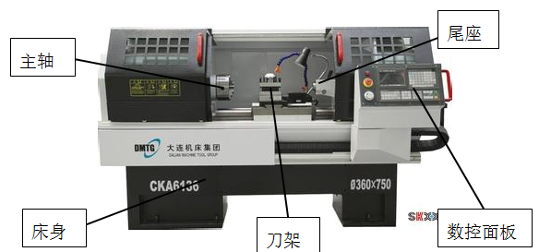

图1 数控车床结构图
1、机床本体，是指数控车床的机械构成，主要包括床身、主轴箱、导轨、刀架进给系统、液压、冷却、润滑系统等部分组成。
2、数控系统，数控系统是数控车床的核心，它将接收到的数字信息进行译码、运算和逻辑处理，生成各种指令信息输出给伺服系统，使设备按规定动作执行。主要由程序、输入/输出设备、CNC装置、可编程序控制器（PLC）、主轴驱动装置和进给驱动装置及位置检测系统组成，图2为CNC系统框图。
3、伺服系统，伺服系统将数控系统发出的位移、速度等指令脉冲控制信号经变换、放大与调整后，由伺服电机驱动执行机构产生相应的运动。伺服系统分为主轴伺服系统和进给伺服系统。主轴伺服系统主要有主轴伺服电机和传动机构组成，进给伺服系统主要由伺服电机和滚珠丝杠螺母副等元件组成。
4、检测反馈系统，对数控车床的实际运动速度、位移等进行检测并转化为电信号反馈给数控装置与控制信号进行比较，计算出实际位置与指令位置之间的偏差，并发出补偿信号予以纠正。检测反馈系统可分为半闭环和闭环两种系统，半闭环系统通过感应同步器或光电编码器等检测元件检测丝杠的转角，间接地得到移动部件的位移信号并反馈给数控系统；在闭环系统中利用磁栅或光栅等检测元件直接检测移动部件的位移，并将测量信号直接反馈给数控系统。
2.5 数控车床的手动操作及单步指令执行操作
1、数控车床的坐标系
如图2所示，数控车床的坐标系符合右手笛卡尔坐标系的规定，在规定坐标方向时，以刀具远离工件的方向为坐标轴的正向。
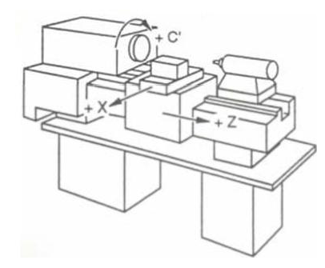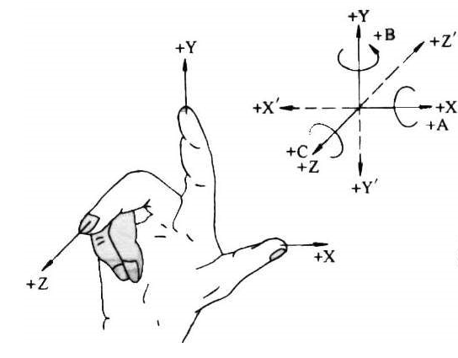
图2数控车床的坐标系
2、数控车床的工作模式
数控车床有5种工作模式，如表1所示。
表1 数控车床的工作模式
编辑模式EDIT | 用于新建或编辑已有数控程序
手动数据输入模式MDI | 用于输入单句指令执行，或系统参数输入
手动模式JOG | 使用面板上的坐标移动键控制坐标轴的移动
手摇模式HANDLE | 使用脉冲发生器（手轮）控制坐标轴移动
自动模式AUTO | 用于自动执行已编辑好的数控程序
本实习中只针对使用“手动数据输入MDI”模式和“手摇HANDLE”模式
3、数控车床的手动操作
如图3所示，选择“手摇HANDLE”模式，点击“POS”按钮使界面显示坐标位置，当前显示值是刀架中心相对机床坐标系原点的坐标。将坐标选择柄扳到Z轴，摇动手轮，Z向坐标将移动，将坐标选择柄扳到X轴，摇动手轮，X向坐标将移动。

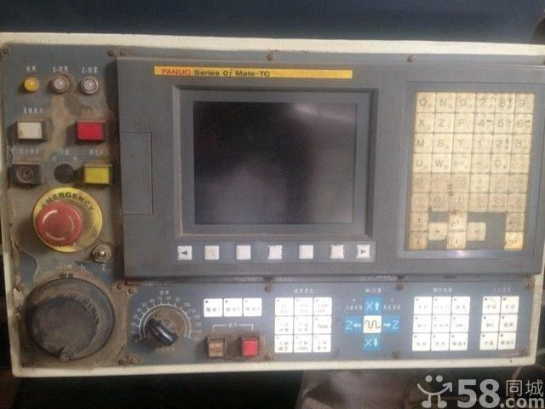
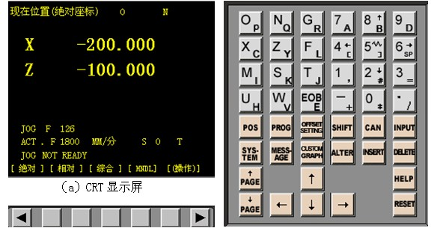
图3数控车床面板坐标显示与操作
再次按下“POS”键将显示相对坐标U和W，U和W代表的是相对坐标值，可按下面板上的U键或W键将U、W清零，再次移动时，刀架中心相对当前位置在X方向的移动值由U表示，在Z方向的移动值由W表示。
4、数控车床的单步指令操作
如图3所示，选择“手动数据输入MDI”模式，点击“PROG”按钮使界面显示MDI程序界面，当需要主轴旋转500r/min时可输入:S500 M03;并按下面上的循环启动按钮。
2.6 刀具、量具、工装夹具简介
1、常用刀具
车削主要完成回转类表面的加工，如内外圆柱面、圆锥面、圆弧面和螺纹等型面。根据加工的型面不同，车刀的形状也不尽相同，如图4所示为常用车刀的种类、形状和用途。
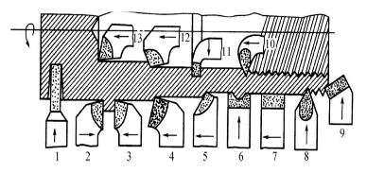
·

图4常用车刀种类、形状和用途
1--切断（槽）刀 2--90°左偏刀 3--90°右偏刀 4--弯头车刀 5--直头车刀
6--成形车刀 7--宽刃精车刀 8--外螺纹车刀 9--端面车刀 10--内螺纹车刀
11--内切槽刀 12--通孔车刀 13--盲孔车刀
根据车刀结构的不同，可分为整体式车刀、焊接式车刀和机械夹固式车刀三大类。
1）整体式车刀，刀片和刀杆的材料相同并做成整体式的车刀，如整体式高速钢车刀，通常用于小型车刀、螺纹车刀和形状复杂的成型车刀。整体式车刀具有抗弯强度高、冲击韧性好、便于制造和刃磨等优点。
2）焊接式车刀，将具有一定形状的硬质合金刀片用铜焊或其他焊料钎焊在普通结构钢或铸铁刀杆上经刃磨而成。焊接式车刀具有结构简单、紧凑、刚性好、抗振性能强、制造、刃磨方便、使用灵活等优点。但刀片经过高温焊接，刀片材料产生内应力导致裂纹，其强度、硬度降低，切削性能下降。此外，刀柄不能重复使用浪费原材料，换刀及对刀时间较长，不适用于自动车床和数控车床。
3）机械夹固式车刀，为了避免焊接车刀因焊接使硬质合金刀片产生裂纹、降低刀具耐用度，使用时出现脱焊和刀杆只能使用一次等缺点，采用将刀片用机械夹持的方法固定在刀杆上，分为机械夹固式可重磨车刀和机械夹固式不可重磨车刀。
机械夹固式可重磨车刀利用机械夹固的方法将硬质合金刀片安装在刀杆上，当刀片钝化后可以修磨并通过刀杆上的调节螺钉将修磨后的新刃口调整到适当位置.机械夹固式可重磨车刀虽然避免了因刀片焊接而产生的应力裂纹，提高了刀具的耐用度，但修磨调整周期较长，影响生产效率。
机械夹固式不可重磨车刀也称为机械夹固式可转位车刀，刀片为有多条切削刃的多边形，当某条切削刃磨损钝化后，可松开夹紧机构将刀片转动一个位置后锁紧，使新切削刃投入工。机夹可转位车刀的几何角度完全由刀片保证，切削性能稳定，更换刀片便捷，加工效率高。刀片紧固方式主要有刚性夹紧式、杠杆夹紧式和楔块夹紧式等，如图5所示

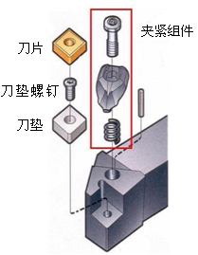
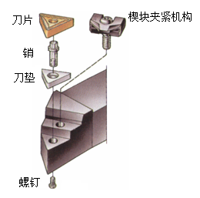
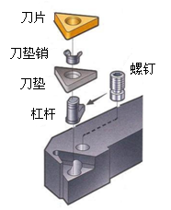

a）刚性夹紧式 b）杠杆夹紧式 c）楔块上压夹紧式
图5 机夹可转位刀片常用夹紧机构
ISO标准和我国标准规定了可转位刀片型号的含义。按国家标准GB/T2076—2007，可转位刀片的型号，共用9个号位的内容来表示主要参数的特征。例如可转位刀片的型号为CNMG120412FR，对应的号位为：
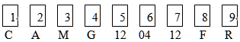

1）表示可转位刀片的形状，代号C表示刀尖角为80°的菱形刀片；
2）表示可转位刀片的后角，代号A表示刀片法后角为3°；
3）表示可转位刀片的精度等级，代号M表示刀尖位置尺寸允许偏差为±0.08～±0.2mm，刀片内切圆允许偏差±0.05～±0.15mm，厚度允许偏差±0.13mm；
4）表示可转位刀片的前刃面及中心孔型，代号G表示双面有断屑槽，有圆形中心孔；
5）表示可转位刀片刃口长度的整数值，代号12表示切削刃口长度为12mm；
6）表示可转位刀片的厚度，代号04表示刀片厚度为4.76mm；
7）为数字时，表示可转位刀片刀尖圆弧半径，为字母时，表示可转位刀片主偏角及修光刃后角。代号12表示刀尖圆弧半径为1.2mm；
8）表示可转位刀片刃口截面形状，代号F表示尖角切削刃；
9）表示切削方向，代号R表示从右向左单向切削；
常用的可转位刀片形状和代号如图6所示，不同的刀片形状用不同的代号表示，刀片形状的选择主要考虑工件被加工表面的形状、切削方法和刀具寿命等因素。一般外圆车削常用矩形（S型）以及刀尖角为80°的凸三边形（W型）和菱形（C型）刀片；90°主偏角加工常用刀尖角为60°三角形（T型）刀片；仿形加工常用55°菱形（D型）和35°菱形（V型）以及圆形（R型）刀片。不同的刀片形状其强度也不同，一般情况下，刀尖角越大，刀尖强度越高，反之亦然。在工艺系统刚性和机床功率允许的情况下，大余量的粗加工应选用刀尖角较大的刀片；在小余量的精加工中，应选择顶角较小的刀片。
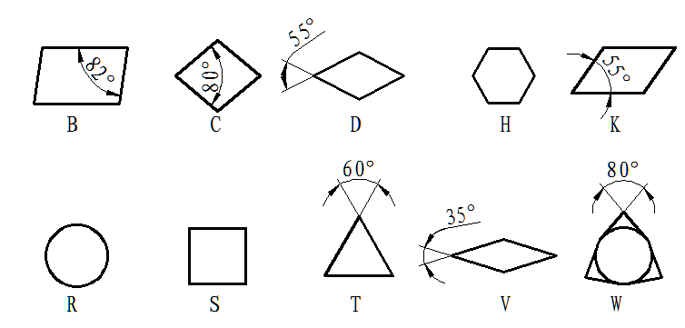

图6常用可转位刀片形状及代号
常用的刀片后角有N(0°)、C(7°)、P(11°)、E(20°)等，一般粗加工，半精加工可用N型。半精加工、精加工可用C型、P型、也可用带断屑槽的N型刀片。加工铸铁、硬钢可用N型。加工不锈钢可用C型、P型。加工铝合金可用P型、E型等。加工弹性恢复性好的材料可选用较大一些的后角。一般镗孔刀片，选用C型、P型，大尺寸孔可选用N型。
常用的刀尖圆弧半径有0.2mm、0.4mm、0.8mm、1.2mm、1.6mm等，它不仅关系到被加工工件的表面粗糙度和加工精度，而且还影响切削效率。刀尖圆弧半径小，刀刃强度低，适用于背吃刀量较小的精加工；刀尖圆弧半径大，刀刃强度高，适用于大切削量的粗加工。
在切削的过程中，刀具的切削部分承受切削热、切削力、摩擦和冲击，所以刀具切削部分的材料性能直接影响着刀具的性能。刀具的材料通常是指切削部分的材料，应具有高硬度、高耐磨性、高耐热性和足够的强度与韧性。常用的刀具材料主要有以下几种：
高速钢
高速钢又称为锋钢或风钢，它是含有较多铬、钨、钼、钒等合金元素的高合金工具钢。普通高速钢热处理后硬度为HRC62～66，可耐600℃的高温，其允许切削速度为30～50m/min。高速钢广泛用于制造各种复杂的成形刀具和孔加工工具，如成形车刀、麻花钻、铣刀、铰刀和各种齿轮加工刀具。常用的普通高速钢主要有W18Cr4V和W6M05Cr4V2。
硬质合金
硬质合金是用粉末冶金的方法，以高硬度、高熔点的金属碳化物（如WC、TiC、TaC）为基体，以金属Co、Mo、Ni等为粘结剂，经高压、高温压制烧结而成。硬质合金具有很高的硬度HRC74～84，耐热温度800℃～1000℃，许用切削速度是高速钢的6倍。硬质合金的缺点是韧性较差，难以承受较大的冲击，工艺性差，因此硬质合金常用于制造刀片，经焊接或机械夹固在刀杆上使用。
按GB/T2075—2007（ISO513:1991）可将硬质合金分为K、P、M、三类：
K类，对应国产的YG类是由碳化钨（WC）和钴（Co）组成，这类合金的抗弯强度和韧性较好，适用于加工铸铁、青铜和非金属材料。K类合金按不同的含钴量，常用的牌号有YG3、YG6、YG8等，其中的数字表示Co的百分含量。YG8含钴量较高，硬度较低、但韧性较好，适用于粗加工；YG3含钴量较低，其硬度、耐磨性和耐热性均较高，适用于精加工。
P类，对应国产的YT类是由碳化钨（WC）、碳化钛（TiC）和钴组成，这类合金的合金不仅硬度高、耐磨性和耐热性好，而且抗粘附性较好，但韧性较差，适用于加工钢件。根据TiC的百分含量不同，常用的有YT5、YT15、YT30等几种牌号。
M类，对应国产的YW类是在P类合金中加入少量的TaC或NbC而成，这两种碳化物的加入使它的抗弯强度、冲击韧性以及与钢的粘结温度均高于P类合金。适用于加工铸铁、有色金属、碳素钢、合金钢，故称其为通用硬质合金，常用牌号有YW1、YW2。此类硬质合金主要用于加工高锰钢、不锈钢、高温合金以及球墨铸铁、可锻铸铁、合金铸铁等难加工的材料。
陶瓷
陶瓷刀具以氧化铝 (Al₂O₃)基或氮化硅(Si₃N₄)为基体，加以少量的金属碳化物和氧化物作为添加剂，通过粉末冶金的方法压制烧结而成。陶瓷刀具具有很高的硬度、耐磨性、耐热性和耐氧化性，但其强度、韧性和耐冲击性较差，一般用于高速精细加工。
金刚石
金刚石分天然和人造两种，人造金刚石是通过钴等金属结合剂将金刚石微粉聚集少结成的多晶体材料，又称烧结金刚石，切削刀具大多使用人造金刚石。它具有高硬度、高耐磨性、高导热性、高弹性模量和第摩擦系数，但韧性较差，对铁族材料亲和力大。因此不适合加工黑色金属，主要用于硬质合金、玻璃纤维塑料、石墨、陶瓷、有色金属等材料的高速金加工。
立方氮化硼
立方氮化硼（CBN）刀具是一种人工合成的超硬材料。它除了具有高硬度、高耐磨性外，还具有高韧性、化学惰性、红硬性等特点，在切削加工的各个方面都表现出优异的切削性能，能够在高温下实现稳定切削，特别适合加工各种淬火钢、工具钢、冷硬铸铁等难加工材料
2、数控车床常用夹具
数控机床夹具必须适应数控机床的高精度、高效率、多方向同时加工、数字程序控制及单件小批生产的特点。因此，数控机床夹具应具有高精度、高效率、低成等特点。车床常用的夹具有三爪自定心卡盘、四爪单动卡盘、气动夹头、心轴类车床夹具、角铁式车床夹具和花盘类车床夹具。
1)三爪自定心卡盘
三爪卡盘是最常用的通用夹具。三爪卡盘最大的优点是可以自动定心，工件装夹后不需要找正。但定心精度不高,不适于零件同轴度要求较高时的二次装夹。如图7所示为三爪自定心卡盘的结构。
三爪卡盘常见的有机械式和液压式两种，液压卡盘利用液压动力代替人工夹紧工件，装夹迅速、方便,但夹持范围小,尺寸变化大时需重新调整卡爪位置。数控车床经常采用液压卡盘,液压卡盘特别适用于批量加工。

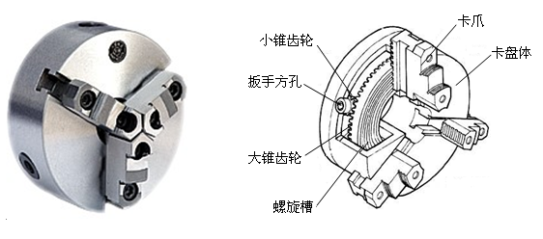

图7三爪自定心卡盘
2)四爪单动卡盘
四爪单动卡盘的四个卡爪可各自独立运动，所以又称为可调卡爪式四爪卡盘。装加工件时通过调整四个单动卡爪使工件被加工表面的回转中心与机床主轴重合。四爪单动卡盘需要更多的调整时间来找正工件，夹紧力较大，通常用来装夹大型或形状不规则的工件，如图8所示为四爪单动卡盘结构。
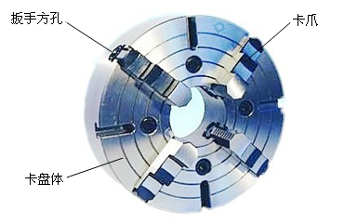

图8四爪单动卡盘
3．气动夹头
如图9所示，气动夹头是由汽缸体、活塞、弹簧夹头、夹头端盖和气源接口等部分组成，汽缸活塞与弹簧夹头通过锥面接触。夹紧工件时，气源经起源接口进入推动活塞向前运动，通过与弹簧夹头接触的锥面锁紧夹头；松开工件时，汽缸内的气体由气源接口排出，活塞向后运动使弹簧夹头松开。气动夹头具有装夹精度高、动作速度快、能实现不停机装夹等优点，对于在工作范围内工件尺寸的改变只需更换相应的弹簧夹头即可，大大提高了装夹效率。
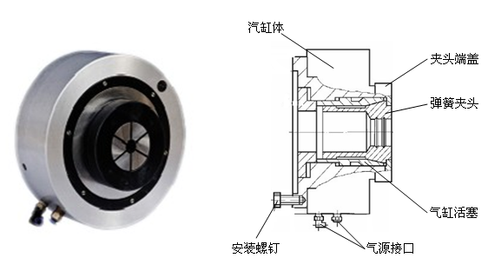

图9气动夹头

4.心轴类车床夹具
心轴类车床夹具通常以工件的内孔作为定位表面来加工工件的外圆或端面，主要满足被加工表面与工件内孔轴线的同轴度、圆跳动等形位公差的要求。工件以圆柱孔定位时常用圆柱心轴和小锥度心轴；对于带有锥孔、螺纹孔和花键孔的工件定位常用相应的锥体心轴、螺纹心轴和花键心轴。
如图10所示为圆柱心轴，以工件内孔定位，以端面螺母夹紧，主要用于套同类和空心盘类工件的定位。
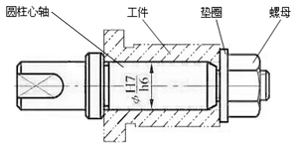

图10圆柱心轴
5.角铁式车床夹具
在车床上加工壳体、支座、杠杆、接头等形状复杂零件的回转面和端面时，当这些零件的主要定位面为平面，且与被加工回转面的轴线保持一定的位置关系（平行或成一定角度）时，采用夹具体呈角铁状的角铁式车床夹具。如图11所示，轴承支座的内孔和端面是要加工的表面，选择支座底面和两个孔为定位基准，将支座安装在角铁式夹具体上。

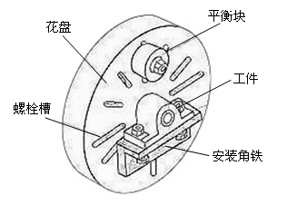

图11角铁式车床夹具
6.花盘式车床夹具
当工件表面外形复杂，且被加工的回转表面轴线与基准面相垂直时,可利用定位和夹紧元件将工件安装在开有T型槽的花盘上，这类夹具不对称，应安装平衡块，如图12所示为花盘式车床夹具的应用。

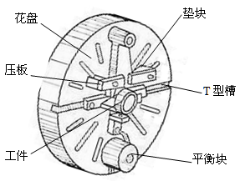

图12花盘式车床夹具

3、常用量具介绍
在机械加工中，合理地选择和使用各种量具，对产品做出正确地测量，是指导工艺过程，使工件符合设计规定和满足技术要求的重要保证。常用的量具有游标卡尺、千分尺、量规、百分表和千分表等。选择量具时，应根据被测零件的精度要求、形状、尺寸、生产批量和经济型等方面进行综合考虑。
游标量具
游标量具是利用尺身和游标之间刻线长度之差的原理制成的量具，常用的游标量具有游标卡尺、深度游标卡尺、高度游标卡尺和游标万能角度尺等。
1)游标卡尺
游标卡尺可用来测量长度、厚度、外径、内径和深度等。如图13所示，游标卡尺由尺身、游标、外量爪、内量爪、深度尺和紧固螺钉等部分组成，其精度和量程范围如表2所示。
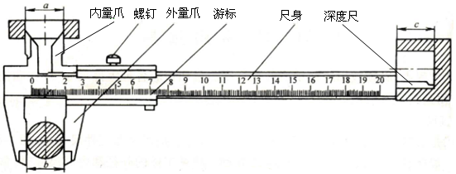

图13游标卡尺
游标卡尺的读数方法如下：
1）读出游标上零刻线左面尺身上刻线的毫米整数，即测量读数的整数部分；
2）辨识游标上从零线开始第几条刻线与尺身上某一条刻线是对齐的，游标上对齐的这条刻线所标识的刻线数与卡尺精度的乘积就是读数的小数部分；
3）把两部分读数相加，即为测得的实际尺寸；
表2游标卡尺基本参数
型式 | 测量范围 | 游标最小刻度
Ⅰ  Ⅱ，Ⅲ  Ⅳ | 0～125，0～150  0～200，0～300  0～500，0～1000 | 0.02 | 0.05 | 0.10
测量长度 |  | 示值误差
0～150  150～200  200～300  300～500  500～1000  测量深度为20mm |  | ±0.02  ±0.03  ±0.04  ±0.05  ±0.07  ±0.02 | ±0.05  ±0.05  ±0.08  ±0.08  ±0.10  ±0.05 | ——  ——  ±0.10  ——  ±0.15  ±0.10
2)深度游标卡尺
深度游标卡尺用于测量工件的深度尺寸，如阶梯轴的长度、槽深和盲孔深度等，如图14所示。测量时将被测处擦拭干净，把卡尺深度基准面与被测对象的基准面可靠接触，再把深度尺接触到被测对象的另一侧后读取数值，其读数方法与游标卡尺相同。
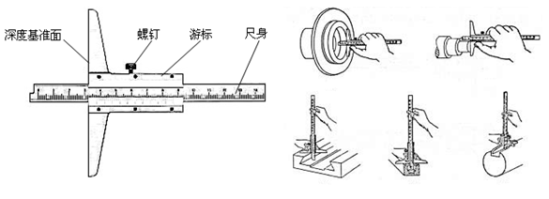

图14深度游标卡尺的结构与使用
表3为游标深度卡尺的精度、量程范围等基本参数。
表3深度游标卡尺基本参数
测量范围 | 游标最小刻度
测量范围 | 0.02 | 0.05 | 0.10
测量范围 | 示值误差
0～200  0～300  0～500 | ±0.02  ±0.02  —— | ±0.05  ±0.05  ±0.05 | ±0.10  ±0.10  ±0.10
3.)高度游标卡尺
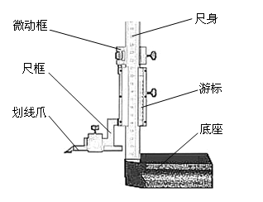
常用的高度游标卡尺常用的量程规格有0-300mm，0-500mm等。根据使用的情况不同有单柱式与双柱式。双柱式主要应用于较精密或测量范围较大的场合。常见的0-300mm和0-500mm规格的为单柱式，如图15所示。高度游标卡尺由尺身、微动框、尺框、游标、紧固螺钉、划线爪、底座等部分组成。高度尺的测量是通过尺框上的划线爪沿着尺身相对于底座位移进行测量或划线,其主要用于测量工件的高度尺寸、相对位置和精密划线。测量高度尺寸时,先将高度尺的底座贴合在平板上,移动尺框的划线爪,使其端部与平板接触,检查高度尺的零位是否正确。

图15高度游标卡尺的结构
测微量具
应用螺旋测微原理制成的量具，称为螺旋测微量具。它们的测量精度比游标卡尺高，并且测量比较灵活，因此，当加工精度要求较高时多被应用。常用的螺旋读数量具有外径千分尺、内径千分尺、深度千分尺和公法线千分尺等，其测量精度为0.01mm。
1)外径千分尺：
外径千分尺主要用于测量长度、厚度、外径等，被测工件公差等级一般为IT7～IT9，也可用于IT10～IT11级。常用的量程规格有：0～25mm，25～50mm，50～75mm，75～100mm等，分度值为0.01mm，也有分度值为0.001mm的称为微米千分尺，外径千分尺的结构如图16所示，主要由尺架、砧座、测微螺杆、固定套筒、微分筒、棘轮测力装置、锁紧手柄和隔热板等部分组成。
固定套筒上有轴向间距为0.5mm的刻线，微分筒圆锥面上有周向等分50格的刻线。测微螺杆的螺距为0.5mm，微分筒与测微螺杆连接在一起，微分筒每转一周，测微螺杆连同微分筒轴向移动一个螺距。微分筒每转一格，则测微螺杆与微分筒轴向移动0.01mm。

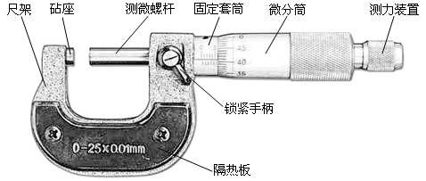

图16外径千分尺的结构

外径千分尺的具体读数步骤为：
1）读出固定套筒上露出的刻线尺寸，即测量尺寸的整数部分，为了使刻线清晰，便于识别，固定套筒上的整毫米刻线和半毫米刻线分列在基准线的两侧，一定要注意不能遗漏或错读0.5mm的刻线值。
2）读出微分筒上的尺寸，要看清微分筒圆周上哪一格刻线与固定套筒的中线基准对齐，将微分筒转过格数乘以0.01mm即得测量尺寸的小数部分。
3）将上面两个数相加，即为千分尺上测得尺寸。
2.内测千分尺
内测千分尺主要用于各种内径尺寸的测量，常用的量程规格有：5～30mm，25～50mm，50～75mm，75～100mm，100～125mm，125～150mm，分度值为0.01mm，也有分度值为0.001mm的称为微米千分尺，内测千分尺的结构如图17所示，主要由固定测量爪、活动测量爪、固定套筒、微分筒、棘轮测力装置、锁紧螺钉和螺杆导向装置等部分组成。
与外径千分尺类似，固定套筒上有轴向间距为0.5mm的刻线，微分筒圆锥面上有周向等分50格的刻线。螺杆的螺距为0.5mm，微分筒与螺杆连接在一起，微分筒每转一周，活动测量爪轴向移动一个螺距。微分筒每转一格，则活动测量爪轴向移动0.01mm。
内测千分尺的具体读数步骤为：
1）读出固定套筒上露出的刻线尺寸，即测量尺寸的整数部分，为了使刻线清晰，便于识别，固定套筒上的整毫米刻线和半毫米刻线分列在基准线的两侧，一定要注意不能遗漏或错读0.5mm的刻线值。
2）读出微分筒上的尺寸，要看清微分筒圆周上哪一格刻线与固定套筒的中线基准对齐，将微分筒转过格数乘以0.01mm即得测量尺寸的小数部分。
3）将上面两个数相加，即为千分尺上测得尺寸。
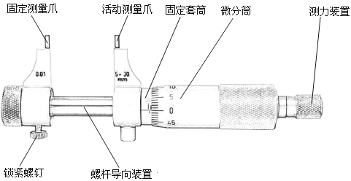

图17内测千分尺的结构
3.深度千分尺
深度千分尺主要用于测量通孔、盲孔、阶梯孔、槽的深度以及台阶的高度，被测尺寸公差等级不高于IT10。深度千分尺的结构如图18所示，主要由测量杆、深度基准面、固定套筒、微分筒、棘轮测力装置、锁紧螺钉等部分组成。常用的量程规格为0～25mm，0～100mm，0～150mm，分度值为0.01mm，示值误差为±0.001～±0.005mm，其读数方法与外径千分尺类似。
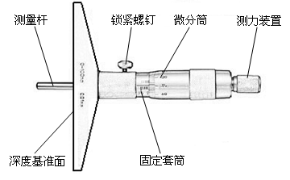

图18深度千分尺的结构
极限量规
量规是一种无刻度值的专用量具，不能指示测量值，只能判断工件是否在允许的极限尺寸范围内。量规结构简单，使用方便，通常为具有准确尺寸和形状的实体，如圆锥体、圆柱体和螺纹件等。常用的极限量规有卡规、圆柱塞规、圆柱环规、螺纹塞规、螺纹环规等。极限量规检验工件时通常利用通止法，即利用量规的通端和止端检验工件尺寸，使之不超出公差带。
1)轴用极限量规
如图19所示，常见的轴用极限量规有圆柱环规和卡规，通规尺寸为轴的最大极限尺寸，用代号T表示，止规为轴的最小极限尺寸，用代号Z表示。通规能通过，止规不能通过时，轴的尺寸合格。
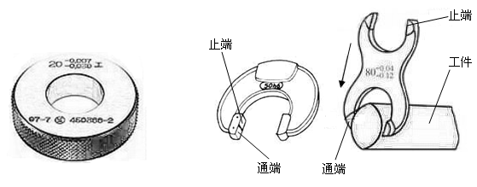

a)圆柱环规 b）卡规
图19圆柱环规和卡规
常用圆柱环规的型式和尺寸如表4所示。
表4圆柱环规型式和尺寸（GB6322-86） mm
型式 | 基本尺寸  D | D₁ | L₁ | L₂ | b | 基本尺寸D | D₁ | L₁ | L₂ | b
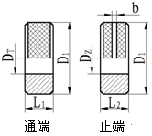 | 1～2.5  ＞2.5～5  ＞5～10  ＞10～15  ＞15～20  ＞20～25  ＞25～32 | 16  22  32  38  45  53  63 | 6  10  12  14  16  18  20 | 4  5  8  10  12  14  16 | 1 | ＞32～40  ＞40～50  ＞50～60  ＞60～70  ＞70～80  ＞80～90  ＞90～100 | 71  85  100  112  125  140  160 | 24  32  32  32  32  32  32 | 18  20  20  24  24  24  24 | 1
 |  |  |  |  | 2 |  |  |  |  | 2
2）孔用极限量规
常见的孔用极限量规有针式塞规、锥柄圆柱塞规、三牙锁紧式塞规、三牙锁紧式非全型塞规等，通规尺寸为孔的最小极限尺寸，用代号T表示，止规为孔的最大极限尺寸，用代号Z表示。通规能通过，止规不能通过时，孔的尺寸合格。
（1)针式塞规
如图20所示，针式塞规有圆柱手柄和圆锥手柄两种型式，主要用于检测1～6mm的孔径，其基本尺寸见表5.

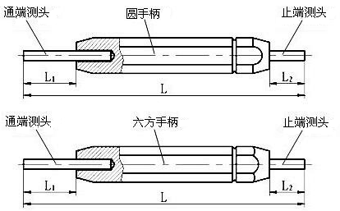

图20 针式塞规
表5针式塞规基本尺寸（GB6322-86） mm
基本尺寸D | L | L₁ | L₂
1～3 | 65 | 12 | 8
3～6 | 80 | 15 | 10
（2)锥柄圆柱塞规
如图21所示，锥柄圆柱塞规根据手柄不同，有楔槽和楔孔两种型式，楔槽式用于1～4号手柄，楔孔式用于5～7号手柄。主要用于检测1～50mm的孔径，其基本尺寸见表6。

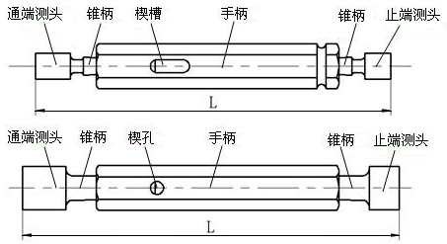

图21 锥柄圆柱塞规

表6锥柄圆柱塞规基本尺寸（GB6322-86） mm
基本尺寸D | L | 手柄号 | 基本尺寸D | L | 手柄号
＞1～3 | 62 | 1 | ＞18～24 | 132 | 6
＞3～6 | 74 | 2 | ＞24～30 | 136 | 6
＞6～10 | 87 | 3 | ＞30～40 | 155 | 7
＞10～14 | 99 | 4 | ＞40～50 | 169 | 7
＞14～18 | 114 | 5 | —— | —— | ——
3)螺纹塞规及螺纹环规
螺纹塞规和螺纹环规是测量内、外螺纹尺寸正确性的工具，螺纹塞规用于检测工件内螺纹尺寸的正确性，螺纹环规用于测量工件外螺纹尺寸的正确性。根据被测螺纹规格不同，可分为普通粗牙、细牙和管子螺纹三种。每种规格螺纹塞规和环规又分为通规（代号T）和止规（代号Z）两种。检查时，只有当通规顺利地旋合通过工件螺纹，而止规只能与工件螺纹部分旋合，且旋合量不超过两个螺距时，可判定该螺纹合格，否则可判定该螺纹尺寸不合格。如图22所示为螺纹塞规和螺纹环规。

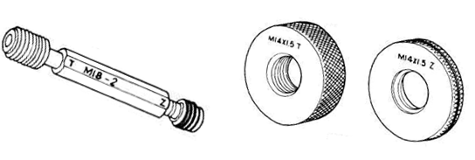

a)螺纹塞规 b）螺纹环规
图22 螺纹塞规和螺纹环规
测量仪表
1)百分表（千分表）
百分表的圆表盘上印制有100个等分刻度，即每一分度值相当于量杆移动0.01mm。若在圆表盘上印制有1000个等分刻度 ，则每一分度值为0.001mm，这种测量工具即称为千分表。
百分表是利用齿条齿轮或杠杆齿轮传动,将测杆的直线位移变为指针的角位移的计量器具。百分表是一种精度较高的比较量具，它只能测出相对数值，不能测出绝对数值，主要用于测量形状和位置误差，也可用于机床上安装工件时的精密找正，分度值为0.01mm,测量范围为0-3、0-5、0-10mm。
百分表的结构原理如图23所示。当测量杆1向上或向下移动1mm时，通过齿轮传动系统带动大指针5转一圈，小指针7转一格。刻度盘在圆周上有100个等分格，各格的读数值为0.01mm。小指针每格读数为l rnm。测量时指针读数的变动量即为尺寸变化量。刻度盘可以转动，以便测量时大指针对准零刻线。百分表的读数方法为：先读小指针转过的刻度线（即毫米整数），再读大指针转过的刻度线（即小数部分），并乘以0.01，然后两者相加，即得到所测量的数值。
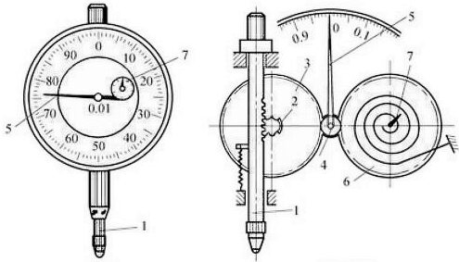

a)百分表外形 b）百分表结构原理
图23 百分表及其结构原理
1-测量杆 2-小齿轮 3、6-大齿轮 4-中间齿轮 5-长指针 7涡卷弹簧
2)杠杆百分表（千分表）
杠杆百分表又被称为杠杆表或靠表，是利用杠杆-齿轮传动机构或者杠杆-螺旋传动机构,将测量杆的摆动转化为指针的角位移。用于测量工件几何形状误差和位置，并可用比较法测量长度。杆百分表的分度值为0.01mm,测量范围不大于1mm，若分度值为0.001mm或0.002mm，杠杆千分表。
杠杆表分表的表盘是对称布置的，因其体积小巧，测杆可按需要转动，并能以正、反两个方向测量等优点，除能测量形位公差外，还可以测量小孔、凹槽、孔距、坐标尺寸等。如图24所示，为杠杆百分表和杠杆千分表结构。
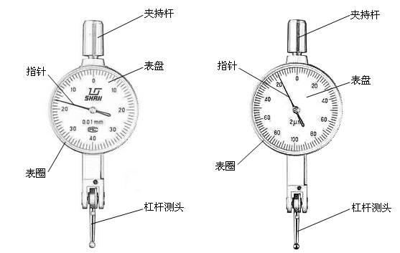

a）杠杆百分表 b）杠杆千分表
图24 杠杆百分表、千分表结构
为了完成诸如孔径、深度、同轴度、平行度等某个项目的检测，需要将百分表（千分表）辅以机械装置形成相应的仪表器具，如内径百分表、深度百分表等。常见的机械装置为磁力表座，如图25所示。
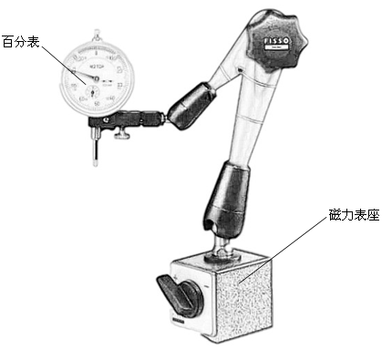

图25 磁力表座百分表组合

2.7 数控车床作业“榔头柄”的车削
如图26所示，为金工实习数控车工项目的实操练习（￠22*200棒料）。
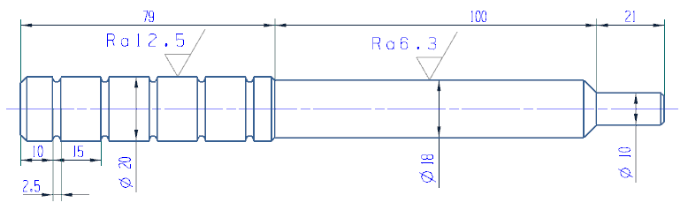
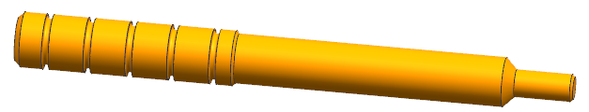
图26数控车工作业练习
1）刀具
45°外圆车刀，圆角成型车刀，如图27所示。
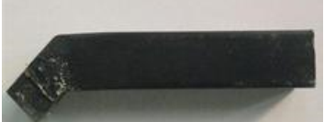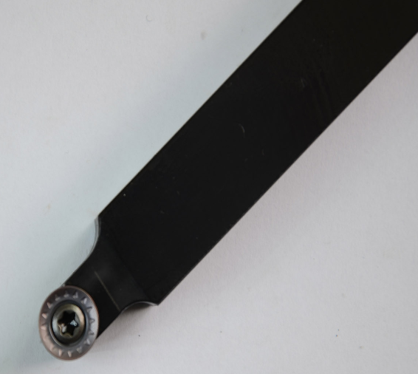
图27刀具使用

2）量具：游标卡尺
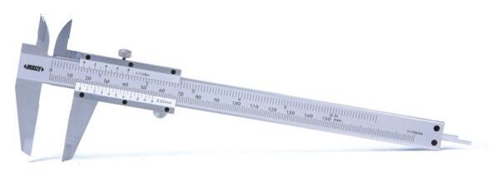

图28游标卡尺
3）具体操作
车削左半部直径20mm部分—调头车削右半部分；
4)车削左半部分
（1）利用三爪卡盘夹持棒料，使棒料露出长度大于100mm，将45度外圆车刀装到刀架的1号位置，将成型车刀装到刀架的2号位置，如图29所示。
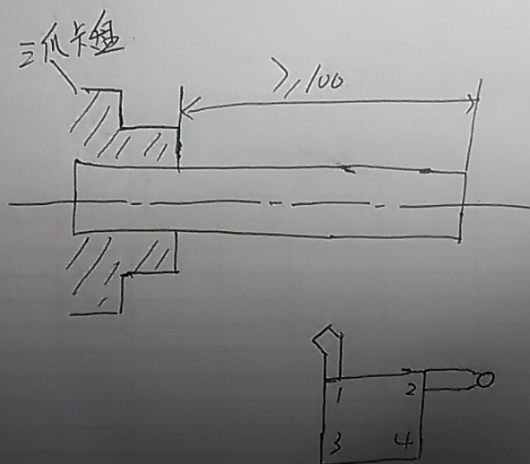
图29 工件装夹
（2）将机床工作模式设置为MDI，按下“PROG”按钮，输入S500M03；指令，主轴旋转。此时将工作模式设置为“HANDLE”将1号刀具的1点靠一下棒料的端面，如图30所示。1点碰到端面以后，按下面板上的POS键，将相对坐标的W清零，然后用手轮退刀；
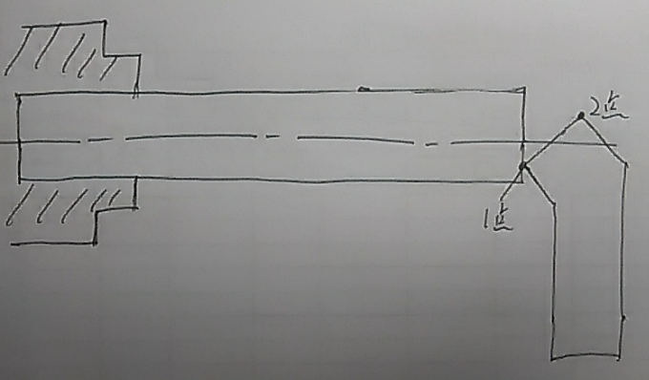
图30 端面对刀
（3）将工作模式设置为“HANDLE”将1号刀具的2点靠一下棒料的外圆面，如图31所示。2点碰到外圆以后，按下面板上的POS键，将相对坐标的U清零，然后用手轮退刀；

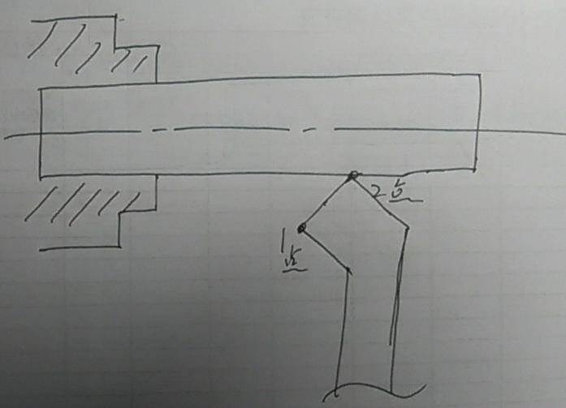
图31 外圆面对刀
（4）步骤（2）和（3）使1号刀的1点碰到端面作为工件Z向的基准零点，以2点碰到外圆面作为工件X向的基准零点，此时可根据图纸尺寸分层切削加工余量，在切削过程中要实时测量尺寸并结合相对坐标U和W的数值完成切削。
（5）完成左半部分的外圆车削后，将工作模式设置为MDI，输入指令T0200将2号刀换到加工位置，如图32所示。此时将工作模式设置为“HANDLE”将2号刀具的棒料的外圆面，然后用手轮控制刀具切出左半部分的花纹。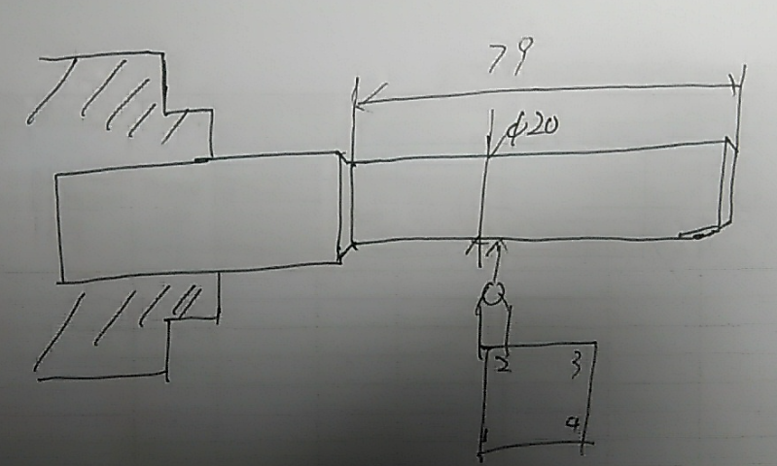
图32 手柄花纹切削示意
（6）调头装加工件，使工件露出长度大于125mm，参照左半部分的方法，将右半部份的阶梯轴切削完成。

